课消相关：

（<https://www.teambition.com/project/5784a766215db0716862be20/works/5870b1b3a899567769285471>）

**学员详情补充信息的提示：**

是否提示由tipInfo字段为空和客户端缓存数据（是否X过信息）共同判断。

**学员报名班级：**

列表数据一次性全部获取。点击cell顶部空白处，进入课程详情。提示小问号一直存在。

**学员详情：**

“排课”按钮是否展示由“是否可以管理排课”和学员班级状态（正常、退班、转班）同时控制。按钮展示时，如果该课程已排满，会有二次确认的提示。

**设班：**

增加收费类型和计费单位，注意切换课程类型时，备份了收费类型、计费单位、课消规则，其余相同字段不变。

**报名记录列表：**

一个containerViewController里面包含5个listViewController。containerViewController主要用于处理搜索相关逻辑，listViewController主要处理列表相关逻辑。

**报名订单详情：**

没有采用tableView布局，直接使用的scrollView。刷新数据可通过私有方法refreshData，刷新数据和视图。

**老师：**

（<https://www.teambition.com/project/5784a766215db0716862be20/works/586b16a92f2bf32206839f15>）

老师详情页（TXETeacherDetailInfoViewController.m），只用于展示老师信息，和相关操作的按钮，在同一个页面删除和重启。

**课时核算：**

目录为checkClassHours，包括老师课时核算的列表和老师课时核算的详情，上下月份可以直接切换，不用等网络返回，刷新时会将上次刷新的请求cancel掉。时间选择范围为2016.01～至今。

**“设班”（classsetting）：“课程筛选列表”“分类管理“**

（<https://www.teambition.com/project/5784a766215db0716862be20/works/58105bf17be19db65473137f>）

TXEClassSettingsHomeViewController是“设班”课程筛选列表首页，TXEClassSettingsClassListViewController用于分类管理里课程列表展示。

课程列表cell与分类管理里“添加课程“的cell不是同一个，当课程列表cell改变时需要改两处地方。

**编辑／添加课程（classedit）：**

核心类为TXEEditClassViewController，该类一共维护了5个字典：allCellDictArray

（所有可能展示的数据），combineCourseCellDictArray（班课，未打开更多时展开的数据），oneToOneCourseCellDictArray（1v1，未打开更多时展开的数据），moreCellDataOfCombineCourseDictArray（班课，打开更多时展开的数据，包含combineCourseCellDictArray中数据），moreCellDataOfoneToOneDictArray（（1v1，未打开更多时展开的数据，包含oneToOneCourseCellDictArray中数据）。

注意：新增一个cell时，需要新增一个TXE_CELL_TYPE类型，且其值需要和展示的顺序一致。

**线索筛选列表：**

（<https://www.teambition.com/project/5784a766215db0716862be20/works/580d54ff3967c23b0af11d3a>）

添加／合并线索有权限控制。列表会监听线索是否改变，改变会刷新列表。筛选条件model的属性defaultValue对应筛选条件类型，value某类条件对应的id（这两个值需要回传给服务端）

**微信群发选择接收人：（老需求）**

学生和班级有各自的viewController，由个容器TXEStudentsReceiverHomeViewController将两者绑定在一起。学生和班级的viewController中有个firstRefreshSucceed的属性，用于控制全选按钮是否能被选中。这里的“全选”为选中已加载的数据，而不是服务器端的所有数据。

**我：**

（<https://www.teambition.com/project/5784a766215db0716862be20/works/57ecd51096ab27c75112676c>）

展示的信息有两个model：TXUserAccountModel和TXPOrgininfoBaseModel，用户信息肯定有缓存，机构信息可能没有，需要通过接口请求。用户信息可能改变，每次调用viewWillAppear时，需要刷新界面。

**公共控件：**

**TXListPickerController：**

如果将该controller的view作为子view，也需要调用addChildViewController方法，让该controler能够监听页面展示，消失的事件。因为TXListPickerController内部在页面展示后监听了键盘事件

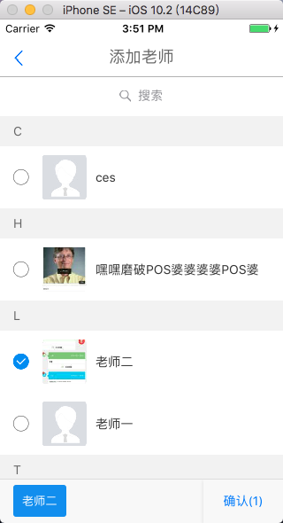

**TXHelpHint:**

文字悬浮控件。不需要作为属性存在。

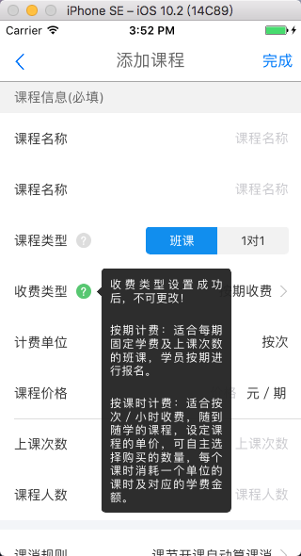

**TXDatePickerController:**

日期选择器。目前只支持两种日期格式。有默认最小最大值。

